Componente Curricular: História Data: 14/05/2026
Professor (a): Celso Siracusa 2ª Série
Assunto (s): Revisão sobre a Revolução Francesa, Período Napoleônico, Congresso de Viena, Período Joanino, Processo de Independência ,1º Reinado. Período Regencial, Civilizações Pré-Colombianas, América Colonial Espanhola, Processo de Independência da América Espanhola, Ideologias do Século XIX (Liberalismo, Socialismo e Anarquismo)

Recuperação – 2ª Série- História – 14 de maio de 2026

1. (Fcmscsp)A prata de Potosi chegava a Sevilha a toneladas desde 1545, e o rei, que deduzia a quinta parte do que chegava, podia fazer frente parcialmente às enormes despesas que uma diplomacia muito ativa impunha, sobretudo, à manutenção do maior exército e da maior frota da Europa.
(Jean Carpentier e François Lebrun. Breve historia de Europa, 2018. Adaptado.)

O excerto descreve o período de hegemonia da monarquia espanhola na Europa e
A) a presença da mentalidade econômica metalista na industrialização.
B) o abandono do mundo colonial em benefício de uma política europeia.
C) os gastos de riquezas coloniais em atividades político--militares.
D) a incorporação da totalidade dos metais preciosos pelo Estado absolutista.
E) o enriquecimento das populações ibéricas em decorrência das explorações coloniais.

2. (Unesp) Como uma caixa de Pandora, as lutas pela independência [na América hispânica] espalharam desejos e aspirações sociais que pediam soluções imediatas, mas que nem sempre eram fáceis de ser alcançadas. A ideia da onipotência dos líderes não se coadunava com os imediatos e intrincados problemas que as lutas de independência haviam colocado e chocava-se tanto com os objetivos dos poderosos quanto com as aspirações daqueles que nada possuíam.
Se, portanto, a independência aparece como uma frustração, como proclamaram tantos de seus protagonistas, é porque, antes de tudo, abriu a possibilidade de um desenlace diferente e despertou os sonhos adormecidos de muitos. Tempos de transformação trazem em si grandes esperanças e sua outra face, as inevitáveis frustrações. Os poderosos queriam tudo organizar e controlar. Os letrados, desencantados com a incapacidade de realizar seus sonhos, esqueceram que os processos históricos eram lentos, que o ritmo das mudanças não acompanhava a pressa dos atores sociais e que os ventos nem sempre sopravam na direção por eles desejada. Os humildes também se desesperaram, pois sua vida continuava dominada pela pobreza e opressão e tratada com desdém e desrespeito.
(Maria Ligia Coelho Prado. América Latina no século XIX: tramas, telas e textos, 1999.)
a) No contexto dos movimentos de independência na América hispânica, caracterize dois dos grupos citados no excerto: os “poderosos” e os “letrados”.
b) Relacione e justifique duas afirmações do excerto: “a independência aparece como uma frustração” e “Os humildes também se desesperaram, pois sua vida continuava dominada pela pobreza e opressão”.

3. (Unicamp) Leia atentamente o trecho da carta escrita em 1830 por Simón Bolívar ao General J. J. Flores. A partir da leitura e de seus conhecimentos, responda às questões.

Meu querido General:

V. Ex.ª sabe que governei durante vinte anos e deles tirei apenas pouco resultados certos: 1º) a América é ingovernável para nós; 2º) aquele que serve a uma revolução ara no mar; 3º) a única coisa que se pode fazer na América é emigrar; 4º) este país cairá infalivelmente em mãos da multidão desenfreada, para depois passar a pequenos tiranos quase imperceptíveis, de todas as cores e raças; 5º) devorados por todos os crimes e extintos pela ferocidade, os europeus não se dignarão a nos conquistar; 6º) se uma parte do mundo voltasse ao caos primitivo, este seria o último período da América.

(Adaptado de Simón Bolívar, Escritos políticos. Campinas, SP: Editora da Unicamp, 1992, p. 32.)

A) Identifique dois aspectos políticos do processo de independência da América espanhola.
B) Explique como o texto contradiz o projeto político inicial de Bolívar para a América.

4. (Uerj)
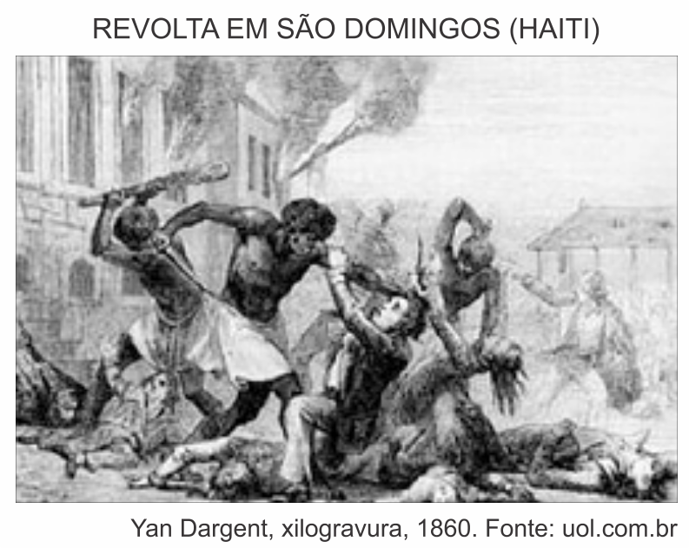

Haiti é um farol elevado sobre as Antilhas, em direção ao qual os escravos e seus senhores, os oprimidos e os opressores, voltam seus olhares.
HENRI GRÉGOIRE, 1824
Citado por MOREL, M. O abade Grégoire, o Haiti e o Brasil: repercussões no raiar do século XIX.
Revista Almanack Braziliense, nº 2, novembro/2005.

A Revolução Haitiana, iniciada em 1791, causadora da independência daquela região de colonização francesa, gerou repercussões que impactaram tanto as sociedades americanas quanto as europeias. A imagem e o texto exemplificam algumas impressões sobre esse movimento.

Indique um aspecto da Revolução Haitiana que a diferenciou dos outros processos de emancipação política de colônias americanas. Em seguida, identifique duas repercussões desse episódio para as sociedades americanas e europeias.

5. (Ufpr) [...] Ataram-lhe às mãos e pés quatro cordas e prenderam-nos ao dorso de quatro cavalos [...]. Não sei se porque os cavalos não fossem muito fortes, ou o índio, em realidade, fosse de ferro, não puderam absolutamente dividi-lo, depois de um interminável momento em que o mantiveram puxando, de modo que o tinham no ar, num estado em que parecia uma aranha. Tanto que o visitador, movido de compaixão, para que não padecesse mais aquele infeliz, despachou uma ordem mandando que o carrasco cortasse sua cabeça, como se executou [...]. Desse modo, acabaram José Gabriel Tupac Amaru e Micaela Bastidas. [...]

Fonte: Kátia Gerab e Maria Angélica Campos Resende. A Rebelião de Tupac Amaru – luta e resistência no Peru do século XVIII. São Paulo: Editora Brasiliense, 1987, p. 40-41.

De acordo com o relato e seus conhecimentos sobre o antigo sistema colonial na América espanhola, caracterize Tupac Amaru e qual era a reivindicação mais importante perante a coroa espanhola no Vice-Reinado do Peru, assim como qual foi o papel da igreja católica durante o conflito armado.

6. (Unesp) No concernente à mão de obra, a economia colonial hispano-americana baseou-se em variadas formas de trabalho compulsório [...].
(Ronaldo Vainfas. Economia e sociedade na América Espanhola, 1984.)

Cite e caracterize duas formas de trabalho compulsório presentes na América Hispânica colonial.

7. (Ufjf-pism 1) Observe as figuras e as informações abaixo e, em seguida, atenda ao que se pede em relação à chegada dos europeus na América.

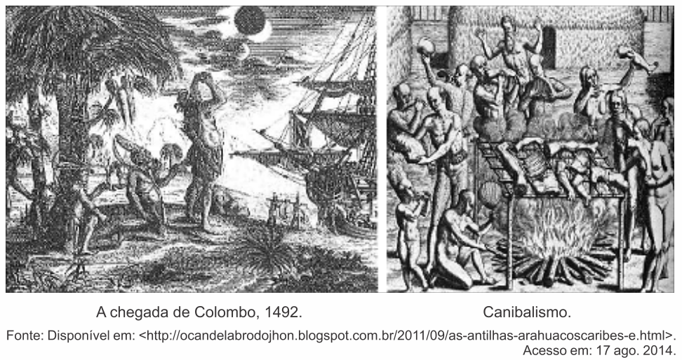

(...) Sabemos, graças aos textos da época, que os índios dedicam grande parte de seu tempo e forças à interpretação das mensagens, e que essa interpretação tem formas extremamente elaboradas, relacionadas às diversas espécies de adivinhação. (...) Em todos os casos, esses presságios e adivinhações gozam de enorme prestígio e, se for preciso, arriscarão a vida para obtê-los, sabendo bem que a recompensa vale o risco.

TODOROV, Tzvetan. A conquista da América: a questão do outro. São Paulo: Martins Fontes, 1993. p. 88-91.

A) Qual era a visão dos europeus sobre os nativos americanos?
B) Cite e analise DUAS práticas coloniais aplicadas pelos europeus frente à diferença cultural entre eles e os povos americanos.

8. (Ufes) Em 30 de julho de 1811, morria fuzilado, às 7 horas da manhã, Hidalgo, considerado o “pai da nação” no México. Hidalgo lutou ao lado de Morelos e Itúrbide pela derrubada do governo colonial espanhol naquele país. Juntos, eles iniciaram o processo de emancipação política mexicana, que triunfou somente dez anos depois, em 1821.
Explique

A) dois fatores que contribuíram para a independência do México e demais regiões da América Espanhola;
B) a especificidade do processo emancipacionista do Haiti, ocorrido entre 1791 e 1804.

9. (Unesp) Leia atentamente o texto.

O período de pré-independência assistiu ao nascimento de uma literatura de identidade, na qual os americanos glorificavam seus países, proclamavam seus recursos e louvavam seu povo. Enquanto mostravam a seus compatriotas as suas qualidades, esses autores apontavam as qualificações dos americanos para os cargos públicos e na verdade para o autogoverno. Os próprios termos instilavam confiança por repetição – pátria, país, nação, nossa América, nós americanos. Embora ainda se tratasse de um nacionalismo mais cultural do que político e não fosse incompatível com a unidade imperial, mesmo assim ele preparava as mentes dos homens para a independência, ao lembrar-lhes que a América tinha recursos independentes e as pessoas para administrá-los.

(John Lynch. As origens da independência da América Espanhola. Leslie Bethell: História da América Latina, 2001.)

Indique os principais motivos que levaram as colônias espanholas à independência.

10. (Ufrj) O processo de independência na América Latina foi, em grande parte, concluído na década de 1820, quando os jovens governos se viram diante do desafio de preservar a autonomia conquistada em meio ao intrincado jogo político e diplomático da época. Simon Bolívar (1783-1830) não era simpático aos Estados Unidos, que, por sua vez, evitaram atritos com a Espanha para não comprometer a compra da Flórida e o comércio com possessões espanholas no Caribe.
a) Indique dois aspectos nos quais o processo que culminou com o rompimento dos laços coloniais na América espanhola se diferenciou da Independência do Brasil.
b) Cite uma diferença e uma semelhança entre o projeto pan-americanista de Simon Bolívar e o expresso pela Doutrina Monroe (1823).

11. (Uel)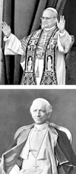
No Conclave ocorrido em maio de 2025, para decidir o sucessor do Papa Francisco, foi eleito como pontífice o então Cardeal Robert Prevost, que assumiu com o nome de Leão XIV. O último papa Leão, foi o XIII, que governou a Igreja Católica no final do século XIX, momento em que a classe operária se levantava contra o capitalismo. Em resposta a esses conflitos, ele proclamou a Encíclica Rerum Novarum.

Sobre as características deste documento papal, considere as afirmativas a seguir.
I. Estabeleceu a Doutrina Social da Igreja, condenando as teorias materialistas, que buscavam organizar o proletariado, e reconhecendo que o capitalismo exacerbava na exploração do trabalho.
II. Defendeu a classe operária dentro do capitalismo, pregando o entendimento entre patrões e empregados e condenando os levantes de trabalhadores, insuflados pelos comunistas e anarquistas.
III. Criou as condições para a abertura da Igreja Católica aos apelos da modernidade, rompendo com a tradição tridentina ao autorizar a missa nas línguas nacionais.
IV. Propiciou uma guinada ultraconservadora da Igreja Católica ao aproximar a Santa Sé dos partidos de orientação marxista.

Assinale a alternativa correta.

A) Somente as afirmativas I e II são corretas.
B) Somente as afirmativas I e IV são corretas.
C) Somente as afirmativas III e IV são corretas.
D) Somente as afirmativas I, II e III são corretas.
E) Somente as afirmativas II, III e IV são corretas.

12. (Espcex (Aman)) Na Europa e nas Américas do Sec. XIX, houve grandes transformações econômicas, políticas e sociais, acompanhadas por doutrinas e teorias que buscavam ou justificar e regular a ordem capitalista burguesa ou condená-la e reformá-la. Vários movimentos de inspiração liberal, nacionalista, socialista ou mesmo anarquista desenvolveram-se nessa época.

Relativamente ao assunto, assinale a alternativa correta.

A) Ao processo permanente de transformação, pelo confronto de forças contrárias e que promovem mudanças na realidade, dá-se o nome de Socialismo.
B) A criação de uma sociedade igualitária, a abolição da propriedade privada e o instituto da propriedade coletiva são ideias presentes tanto no Socialismo como no Anarquismo.
C) A luta de classes como "motor da história humana" é um conceito característico do Liberalismo.
D) Os ideais nacionalistas acabaram por retardar os movimentos pela unificação da Itália e da Alemanha.
E) Karl Marx (1818-1883) e Friedrich Engels (1820-1895) foram os principais teóricos do Socialismo Utópico.

13. (Ufjf-pism 2) Leia o trecho a seguir:

“A estranha fluidez do anarquismo se reflete na sua atitude em relação à organização. Os anarquistas não rejeitam a organização, mas nenhum deles procura dar-lhe uma continuidade artificial. O importante é a sobrevivência da própria atitude libertária. Na verdade, as idéias básicas do anarquismo, com sua ênfase na liberdade e na espontadeidade, excluem a possibilidade de uma organização rígida e especialmente de qualquer coisa que se assemelhe a um partido criado com o objetivo de tomar e manter o poder.”

Fonte: WOODCOCK, George. História das Ideias e Movimentos Anarquistas. Vol. 1. A Idéia. São Paulo: L&PM Pocket, 2007, p. 17.

Sobre o anarquismo, é CORRETO afirmar que:

A) é um movimento político baseado na defesa de partidos políticos capitalistas e revolucionários.
B) é uma ideologia política anticapitalista, que defende o Estado socialista no poder.
C) é uma ideologia política anticapitalista e antiestatal, contrária à autoridade e à hierarquia.
D) é um movimento político surgido na defesa dos ideais produtivistas e do livre mercado capitalista.
E) é um movimento de orientação comunista, que busca construir uma ditadura do proletariado.

14. (Ufam-psc 1) O socialismo reunia diversas correntes políticas que criticavam a exploração dos trabalhadores e as injustiças da sociedade capitalista. Dentre outros, destacaram-se o teórico francês Saint-Simon (1760-1825) e o britânico Robert Owen (1771-1858). Seus principais argumentos foram:

A) a extinção das diferenças de classe na organização de comunidades cooperativas (trade unions), compostas de operários.
B) a supressão total do Estado e a implantação de um sistema político democrático direto, baseado na autogestão e sem figuras de lideranças políticas.
C) que a sociedade deveria priorizar o lucro e ter a propriedade privada dos meios de produção.
D) a defesa de que o Estado deveria ter o mínimo possível de participação e gestão na economia, pois esta deveria ficar totalmente regulada por si mesma.
E) que o progresso da humanidade estaria ligado às ciências positivas e que seria impulsionado pela industrialização e pela tecnologia.

15. (Espcex (Aman)) No século XIX, uma corrente de filósofos acreditava ser possível reformar o capitalismo por meio da ação do estado ou da associação dos trabalhadores em cooperativas autogeridas. Esses princípios são denominados

A) Materialismo Histórico.
B) Socialismo Utópico.
C) Socialismo Científico.
D) Liberalismo.
E) Anarquismo.

16. (Pucrj) Leia, com atenção, os textos a seguir.

Documento 1:
"Defendi por quarenta anos o mesmo princípio: liberdade em cada coisa, na religião, na filosofia, na literatura, na indústria, na política; e por liberdade entendo o triunfo da individualidade, seja sobre a autoridade que gostaria de governar de forma despótica, seja sobre as massas que reclamam o direito de sujeitar a minoria à maioria."

Documento 2:
"Detesto a comunhão, porque é a negação da liberdade e porque não concebo a humanidade sem liberdade. Não sou comunista, porque o comunismo concentra e engole, em benefício do Estado, todas as forças da sociedade; porque conduz inevitavelmente à concepção da propriedade nas mãos do Estado, enquanto eu proponho (...) a extinção definitiva do princípio mesmo da autoridade e tutela, próprios do Estado, o qual, com o pretexto de moralizar e civilizar os homens, conseguiu (...) somente escravizá-los, persegui-los e corrompê-los."

Nos documentos anteriores, estão expressas duas visões da realidade social elaboradas no século XIX representativas das ideias:

- do liberalismo e do socialismo utópico.
- da doutrina social da Igreja e do socialismo científico.
- do socialismo utópico e do anarquismo.
- do liberalismo e do anarquismo.
- da doutrina social da Igreja e do socialismo utópico.

